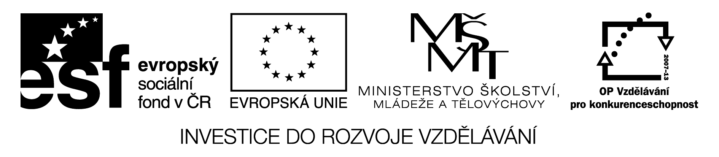

KVARTETA
HYDROXID  SODNÝ | BÍLÉ  PECIČKY  ŽÍRAVÝ | ČIŠTĚNÍ  ODPADŮ | VZOREC:  NaOH
KYSELINA  SÍROVÁ | VELKÁ HUSTOTA  1,98 g.cm⁻³  KAPALINA | VÝROBA  TEXTILU | VZOREC  H₂ SO₄
VODA | BEZ CHUTI,  BARVY,  ZÁPACHU | NEZBYTNÁ K ŽIVOTU | VZOREC  H₂O
SÍRA | ŽLUTÁ  PEVNÁ  HOŘLAVÁ | VÝROBA  KYSELINY  SÍROVÉ | ZNAČKA  S

AMONIAK | BÍLÝ  PLYN  ŽÍRAVÝ | CHLAZENÍ  ZIMNÍCH  STADIONŮ | VZOREC:  NH₃
KYSELINA  UHLIČITÁ | SLABÁ  KYSELINA  KAPALINA  NAKYSLÁ  CHUŤ | VÝROBA  LIMONÁD  A PERLIVÝCH  NÁPOJŮ | VZOREC  H₂ CO₃
ŽELEZO | PEVNÁ  ŠEDÁ  VODIVÁ  LÁTKA | VÝROBA  DRÁTŮ,  TRUBEK  OCELI | ZNAČKA  Fe
KYSLÍK | PLYN  BEZBARVÝ  NEHOŘLAVÝ | NEZBYTNÝ  PRO  ŽIVOT | ZNAČKA  O

NÁZEV  LÁTKY | VLASTNOSTI | VÝZNAM | VZOREC  ZNAČKA

NÁZEV  LÁTKY | VLASTNOSTI | VÝZNAM | VZOREC  ZNAČKA

Metodika :

- Okopírovat materiál pro každou skupinu a rozstříhat na kartičky.
- Na lavici si skupina ( nejlépe 4členná) rozloží názvy sloupců a ostatní karty otočí rubem vzhůru.
- Každý žák si vybere kartu a umístí ji do správného sloupce. Žáci se střídají např. po směru chodu hodinových ručiček.
- Když žák nemůže kartu umístit, ponechá si ji.
- Když žák umístí kartu špatně, vezme si ji zpět a žák, který na chybu přišel hraje v dalším kole místo něj. Oprava je možná.
- Vyhrává žák, který nemá žádnou kartu.

Možné jsou různé varianty, např. rozdat všechny karty na začátku a žáci se snaží zbavit co nejrychleji všech karet.

